Græsningsaftale
Naturpleje som samarbejdsopgave

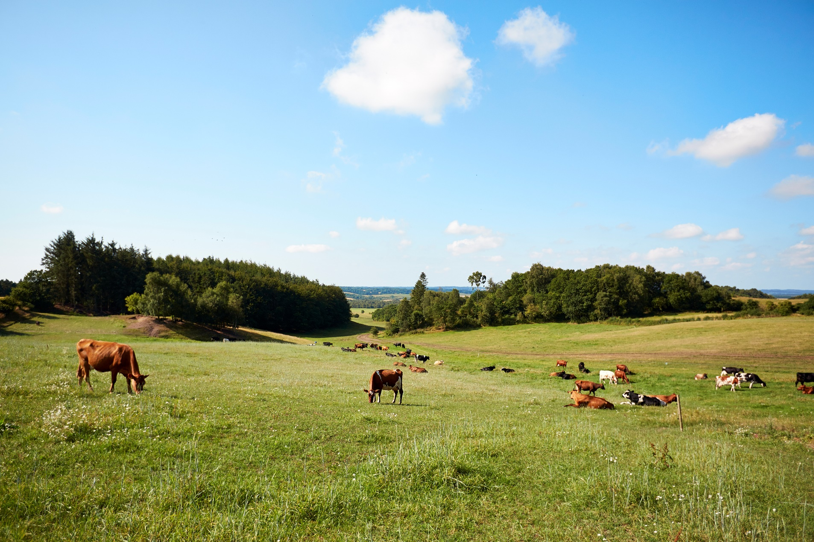

Lodsejer / forpagter
Gårdnavn / virksomhed: ____________________________________________________________________
Navn: __________________________________________________________________________________
Adresse: ________________________________________________________________________________
Postnr. og by: ____________________________________________________________________________
Telefon: ________________________________________________________________________________
Mail: ___________________________________________________________________________________
CVR.nr.: ________________________________________________________________________________
CHR.nr.: ________________________________________________________________________________

Dyreholder
Gårdnavn / virksomhed: ____________________________________________________________________
Navn: __________________________________________________________________________________
Adresse: ________________________________________________________________________________
Postnr. og by: ____________________________________________________________________________ Telefon: ________________________________________________________________________________
Mail: ___________________________________________________________________________________
CVR.nr.: ________________________________________________________________________________
CHR.nr.: ________________________________________________________________________________

Græsningsarealet
Aftalen gælder for græsningsarealet på ejendommen på adressen: ________________________________
_______________________________________________________________________________________
Blok nr.: ________________________________________________________________________________
Se indtegning på vedlagte Fællesskema-kort.

- Aftalens omfang
Græsningsaftalen giver ret og pligt til at afgræsse et areal på ______________________ ha. med _____________ [antal] ________________________ [dyretype] pr år.

- Arealets beliggenhed og størrelse er vist på vedhæftede kortskitse.
- Vilkår for afgræsning under pkt. 4 skal til enhver tid overholdes.
- Dyreholder kan ikke overdrage græsningsretten til andre.

Eventuelle kommentarer eller tilføjelser: ____________________________________________________________________________________________________________________________________________________________________________________________________________________________________________________________________________________________________________________________________________________________

- Aftaleperiode
Græsningsaftalen gælder fra d. ________________________ [skriv dato]
til d. _____________________________ [skriv dato] og udløber denne dato uden yderligere varsel.

- Aftalen kan opsiges fra begge parters side med _________ måneders/dages varsel til den 1. i en måned.
- Hvis ejer/forpagter sælger arealet/ophører som forpagter – uanset årsag – kan aftalen opsiges med _______ måneders/dages varsel til den 1. i en måned.
- Begge parter kan opsige aftalen, hvis den misligholdes, se pkt. 5.

Eventuelle kommentarer eller tilføjelser: ____________________________________________________________________________________________________________________________________________________________________________________________________________________________________________________________________________________________________________________________________________________________
- Økonomi
Vælg en af følgende:
- Dyreholder betaler årligt kr. _________ pr. dyr, for _________ [antal] dyr. I alt kr. ___________
Beløbet betales hver måned d. _________ [dato]. Der beregnes ikke moms af betaling for græsningsaftalen. OBS: Hvis der er flere dyreholdere, der har adgang til arealet, skal betalingen tillægges moms.

- Græsningsretten er gratis.

- Ejer/forpagter betaler årligt kr. _____ pr. dyr, for _________ [antal] dyr. I alt kr. ___________
Beløbet betales hver måned d. ___________ [dato] Der beregnes moms af betaling for græsningsaftalen

- For græsningsretten betaler ejer/forpagter/dyreholder et fast beløb på kr. __________________
Beløbet betales d. _____________
OBS! Momsforhold skal afklares konkret: _____________________________________________

Eventuelle kommentarer eller tilføjelser: ____________________________________________________________________________________________________________________________________________________________________________________________________________________________________________________________________________________________________________________________________________________________

4a. Vilkår
Vigtigt: Udfyldes hvis ejer/forpagter skal overholde krav om tæt lavt plantedække på arealet.

Ejer/forpagter skal oplyse dyreholder om, at der er søgt tilskud til pleje af græs og naturarealer på arealet, og at krav om tæt lavt plantedække skal overholdes. Dyreholder skal følge enhver ændring i græsningsretten, som har indflydelse på, om ejer/forpagter kan overholde kravene for at søge tilskud til arealet.

Det aftales endvidere, at ejer/forpagter (slet betingelser som ikke gælder):
- Har/ ikke har mulighed for at lade andre dyr afgræsse arealet (OBS +/- moms jf. pkt. 3)
- Opsætter og vedligeholder hegn
- Vedligeholder dræn, afvanding, grøfter, veje, overkørsler, læhegn og beplantninger
- Løbende fastsætter afgræsningsniveauet
- Sørger for at gældende regler for direkte miljø- og landbrugsstøtte overholdes
- Andet: ___________________________________________________________
- Andet: ___________________________________________________________

Det aftales, at dyreholder (slet betingelser som ikke gælder):
- Kun kan bruge arealet til afgræsning med ___________________ [dyretype]
- Er berettiget til at sætte ______________ [antal] dyr på arealet. Ejer/ Forpagter kan ændre antallet, hvis det har indflydelse på, om der kan søges tilskud til arealet.
- Ikke må tilskudsfodre på arealet.
  - Undtaget er fodring med mineraltilskud og fodring af kalve op til 6 måneder i kalveskjul (hvis dette er tilladt ift. tilskudstilsagn og Naturbeskyttelseslovens § 3).
  - Hvis det efter dyreholders opfattelse er nødvendigt at tilskudsfodre, skal dyreholder kontakte ejer/forpagter straks. Dyreholder må ikke begynde at fodre med tilskudsfoder før ejer/forpagter har fået tilladelse til det fra NaturErhvervstyrelsen.
- Har det fulde ansvar for at passe dyrene, herunder fodre og vande dyrene samt holde opsyn med dyr og hegn.
- Andet: ___________________________________________________________
- Andet: ___________________________________________________________

- Jagt
Dyreholder kan ikke bruge arealet til jagt og må ikke foretage nogen form for jordbehandling, gødskning eller ukrudtsbekæmpelse på arealet.

- Krydsoverensstemmelse
Begge parter er bekendt med og opmærksomme på de krav, der gælder i forhold til krydsoverensstemmelse, både med hensyn til dyrehold og areal. Hvis dyreholder overtræder arealrelaterede krydsoverensstemmelseskrav eller påbud fra myndigheder, skal dyreholder dække det fulde økonomiske tab, som ejer/forpagter måtte lide.

Eventuelle kommentarer eller tilføjelser: ____________________________________________________________________________________________________________________________________________________________________________________________________________________________________________________________________________________________________________________________________________________________
4b. Vilkår
Vigtigt: Udfyldes hvis ejer/forpagter skal overholde krav om fast dyretryk.

Ejer/forpagter skal oplyse dyreholder om, at der er søgt tilskud til pleje af græs og naturarealer på arealet, og at krav om tæt lavt plantedække skal overholdes. Dyreholder skal følge enhver ændring i græsningsretten, som har indflydelse på, om ejer/forpagter kan overholde kravene for at søge tilskud til arealet.

Det aftales endvidere, at ejer/forpagter (slet betingelser som ikke gælder):
- Har/ ikke har mulighed for at lade andre dyr afgræsse arealet (OBS +/- moms jf. pkt. 3)
- Opsætter og vedligeholder hegn
- Vedligeholder dræn, afvanding, grøfter, veje, overkørsler, læhegn og beplantninger
- Løbende fastsætter afgræsningsniveauet
- Sørger for at gældende regler for direkte miljø- og landbrugsstøtte overholdes
- Andet: ___________________________________________________________
- Andet: ___________________________________________________________

Det aftales, at dyreholder (slet betingelser som ikke gælder):
- Kun kan bruge arealet til afgræsning med ___________________ [dyretype]
- Skal sikre at græsningstrykket på arealet i juni, juli og august er mindst ______________ [antal] SK.
  - Ejer/ forpagter kan ændre antallet, hvis det har indflydelse på tilsagnet til pleje af græs.
  - Hvis græsningstrykket skal sænkes i løbet af de tre måneder skal ejer/forpagter kontaktes. Der skal søges dispensation til lavere græsningstryk inden dyrene flyttes.
- Ikke må tilskudsfodre på arealet.
  - Undtaget er fodring med mineraltilskud og fodring af kalve op til 6 måneder i kalveskjul (hvis dette er tilladt ift. tilskudstilsagn og Naturbeskyttelseslovens § 3).
  - Hvis det efter dyreholders opfattelse er nødvendigt at tilskudsfodre, skal dyreholder kontakte ejer/forpagter straks. Dyreholder må ikke begynde at fodre med tilskudsfoder før ejer/forpagter har fået tilladelse til det fra NaturErhvervstyrelsen.

- Har det fulde ansvar for at passe dyrene, herunder fodre og vande dyrene samt holde opsyn med dyr og hegn.
- Andet: ___________________________________________________________
- Andet: ___________________________________________________________

- Jagt
Dyreholder kan ikke bruge arealet til jagt og må ikke foretage nogen form for jordbehandling, gødskning eller ukrudtsbekæmpelse på arealet.

- Krydsoverensstemmelse
Begge parter er bekendt med og opmærksomme på de krav, der gælder i forhold til krydsoverensstemmelse, både med hensyn til dyrehold og areal. Hvis dyreholder overtræder arealrelaterede krydsoverensstemmelseskrav eller påbud fra myndigheder, skal dyreholder dække det fulde økonomiske tab, som ejer/forpagter måtte lide.

- Misligholdelse
- Misligholdelse vedr. betaling (slet hvis græsningsretten er gratis).
Hvis dyreholder ikke betaler for græsningsretten som aftalt, skal ejer/forpagter rykke for betaling skriftligt. Hvis dyreholder ikke betaler beløbet senest tre dage efter, rykkeren er modtaget, kan ejer/forpagter opsige græsningsaftalen. Rykkeren må først sendes efter betalingsfristen, og det skal stå i rykkeren, at aftalen opsiges hvis ikke beløbet betales.

- Anden misligholdelse
Hvis der sker anden væsentlig misligholdelse kan aftalen opsiges af begge parter. Det er en betingelse, at den anden part er blevet gjort opmærksom på misligholdelsen skriftligt. Sker der ingen ændringer inden 14 dage, kan aftalen opsiges. Hvis modparten ikke accepterer opsigelsen, skal han/hun gøre indsigelser inden de 14 dage er gået. Den der opsagde aftalen har fire uger fra indsigelsen er modtaget til at indbringe sagen for byretten, hvis han/hun vil fastholde opsigelsen.

- Underskrift

Sted: __________________________________________________________________________________

Dato: _______________________
Ejer/forpagter |  | Dyreholder

